## Git比较

比较暂存区域与工作目录

Git diff

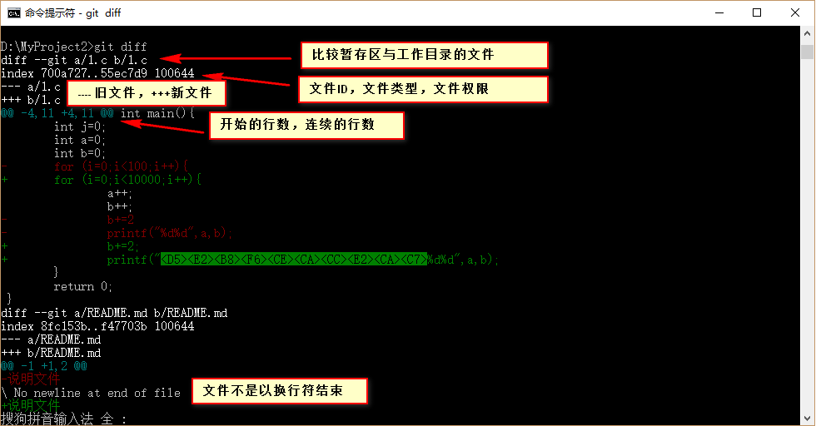

J--> 向下一行 K --> 向上一行

F--> 向下一页B --> 向上一页

D -->向下移动半页 U -->向上移动半页

G-->跳转到最后一行 g -->跳转到第一行

先输入一个数字再输入g，则跳转到指定的行

搜索命令 / 从上往下搜索 ? 从下往上搜索，n跳转到下一个，N上一个

比较两个历史文件

Git diff 快照ID1 快照ID2

比较当前工作目录和git仓库中的快照

Git diff 快照ID git diff HEAD

比较暂存区和git仓库快照

Git diff --cached [快照ID]

执行带 --amend 选项的commit提交命令，git会“更正”最近的一次提交

Shift+z+z保存退出 q!不保存退出

Git commit -- amend -m “修改说名”

删除文件

Git rm 文件名

该命令删除的只是工作目录和暂存区域的文件，也就是取消跟踪目录，在下次提交时不纳入版本管理

当前目录和暂存区的同一个文件存在不同内容时，执行git rm -f 文件名 命令可以把两个都删除

如果只是删除暂存区的文件（保留文件目录的）执行git rm --cached 文件名 吗，命令 实现目的

重命名文件

Git mv 旧文件名 新文件名

## Git分支

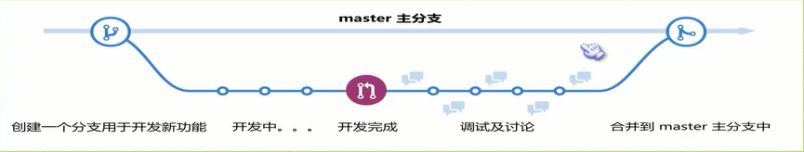

创建分支

Git branch 分支名

Git log --decorate 查看指向这个提交的所有引用

切换分支

Git checkout 分支名

git log --decorate --oneline --graph --all 图形化显示所有分支

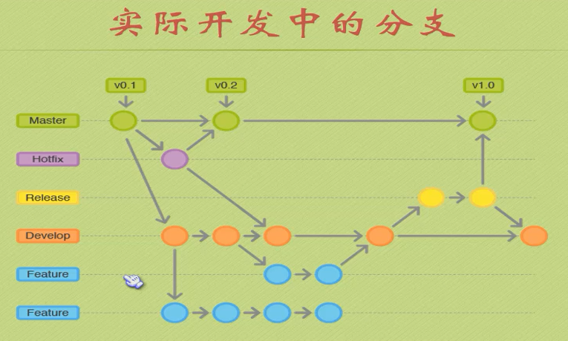

合并分支

Git merge 分支名 将指定的分支合并到当前的分支

Git checkout -b 分支名 创建并且切换到指定的分支

删除分支

Git branch -d 分支名